忍冬植物

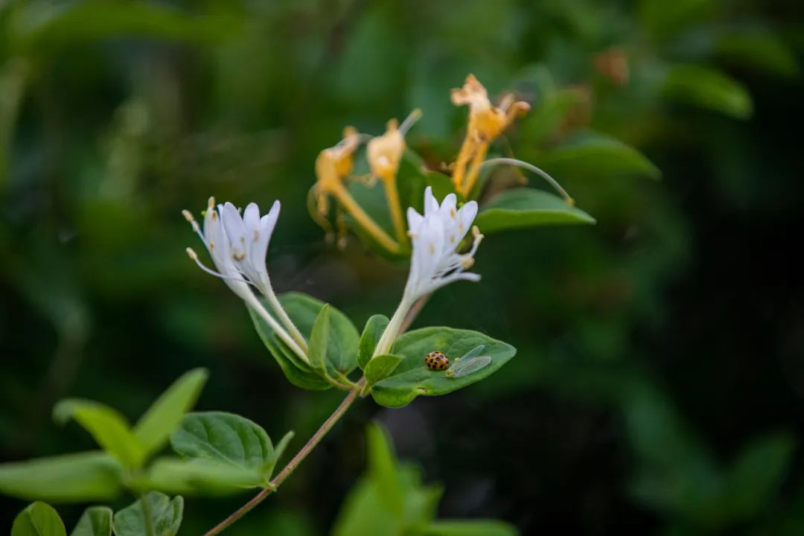

金银花药材

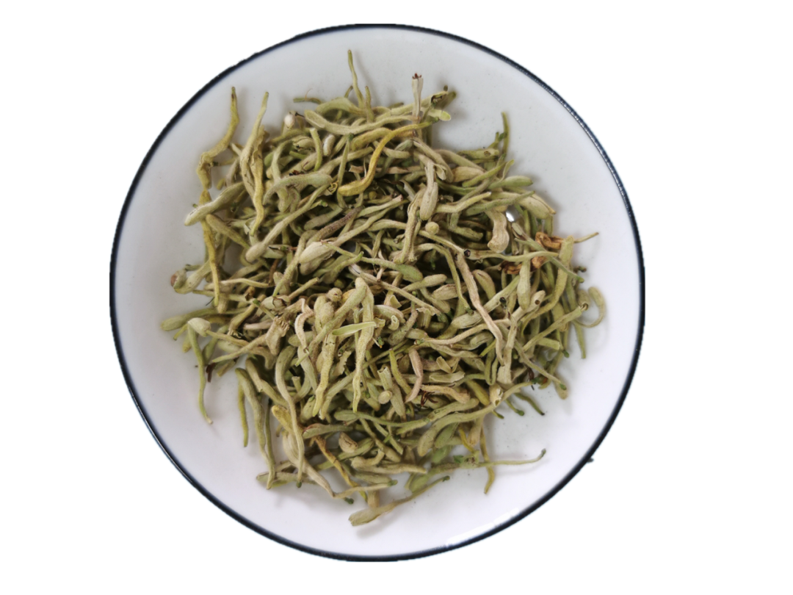

金银花放大图

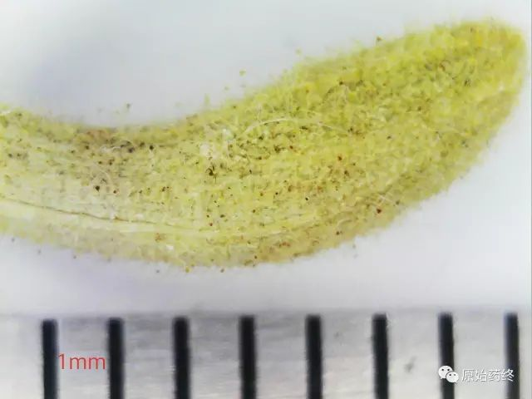

# IMG_260

**金银花**

**Jinyinhua**

**LONICERAE JAPONICAE FLOS**

　　本品为忍冬科植物忍冬Lonicera japonica Thunb. 的干燥花蕾或带初开的花。夏初花开放前采收，干燥。  
　　**【性状】**本品呈棒状，上粗下细，略弯曲，长2～3cm，上部直径约3mm，下部直径约1.5mm。表面黄白色或绿白色（贮久色渐深），密被短柔毛。偶见叶状苞片。花萼绿色，先端5裂，裂片有毛，长约2mm。开放者花冠筒状，先端二唇形；雄蕊5，附于筒壁，黄色；雌蕊1，子房无毛。气清香，味淡、微苦。  
　　**【鉴别】**（1）本品粉末浅黄棕色或黄绿色。腺毛较多，头部倒圆锥形、类圆形或略扁圆形，4～33细胞，排成2～4层，直径30～64～108μm，柄部1～5细胞，长可达700μm。非腺毛有两种：一种为厚壁非腺毛，单细胞，长可达900μm，表面有微细疣状或泡状突起，有的具螺纹；另一种为薄壁非腺毛，单细胞，甚长，弯曲或皱缩，表面有微细疣状突起。草酸钙簇晶直径6～45μm。花粉粒类圆形或三角形，表面具细密短刺及细颗粒状雕纹，具3孔沟。  
　　（2）取本品粉末0.2g，加甲醇5ml，放置12小时，滤过，取滤液作为供试品溶液。另取绿原酸对照品，加甲醇制成每1ml含1mg的溶液，作为对照品溶液。照薄层色谱法（通则0502）试验，吸取供试品溶液10～20μl、对照品溶液10μl，分别点于同一硅胶H薄层板上，以乙酸丁酯-甲酸-水（7:2.5:2.5）的上层溶液为展开剂，展开，取出，晾干，置紫外光灯（365nm）下检视。供试品色谱中，在与对照品色谱相应的位置上，显相同颜色的荧光斑点。  
　　**【特征图谱】**照高效液相色谱法（通则0512）测定。  
　　色谱条件与系统适用性试验 除检测波长为240nm外，其他同〔含量测定〕酚酸类项下。  
　　参照物溶液的制备 取绿原酸对照品适量，精密称定，加甲醇制成每1ml含0.40mg的溶液，即得。  
　　供试品溶液的制备同〔含量测定〕酚酸类项下。  
　　测定法 分别精密吸取参照物溶液与供试品溶液各2μl，注入液相色谱仪，测定，即得。  
　　供试品特征图谱中应呈现7个特征峰，与参照物峰相应的峰为S峰，计算各特征峰与S峰的相对保留时间，应在规定值的±10%之内，保留时间规定值为：0.91（峰1）、1.00［峰2（S）］、1.17（峰3）、1.38（峰4）、2.43（峰5）、2.81（峰6）、2.93（峰7）。  
　　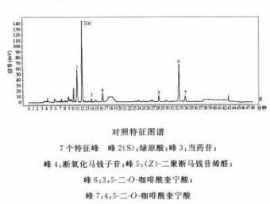  
　　**【检查】**水分 不得过12.0%（通则0832第四法）。  
　　总灰分 不得过10.0%（通则2302）。  
　　酸不溶性灰分 不得过3.0%（通则2302）。  
　　重金属及有害元素 照铅、镉、砷、汞、铜测定法（通则2321原子吸收分光光度法或电感耦合等离子体质谱法）测定，铅不得过5mg/kg；镉不得过l mg/kg；砷不得过2mg/kg；汞不得过0.2mg/kg；铜不得过20mg/kg。  
　　**【含量测定】**酚酸类 照高效液相色谱法（通则0512）测定。  
　　色谱条件与系统适用性试验 以十八烷基硅烷键合硅胶为填充剂；以乙腈为流动相A，0.1%磷酸溶液为流动相B，按下表中的规定进行梯度洗脱；柱温不高于25℃；流速为每分钟0.7ml，检测波长为327nm。理论板数按绿原酸峰计算应不低于10000。  
　　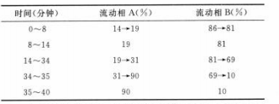  
　　对照品溶液的制备 取绿原酸对照品、3，5-二-O-咖啡酰奎宁酸对照品和4，5-二-O-咖啡酰奎宁酸对照品适量，精密称定，置棕色量瓶中，加75%甲醇制成每1ml含0.28mg、0.15mg、44μg的溶液，即得。  
　　供试品溶液的制备 取本品粉末（过四号筛）约0.5g，精密称定，置具塞锥形瓶中，精密加入75%甲醇50ml，称定重量，超声处理（功率500W，频率40kHz）30分钟，放冷，再称定重量，用75%甲醇补足减失的重量，摇匀，滤过，取续滤液，即得。  
　　测定法 分别精密吸取对照品溶液与供试品溶液各2μl，注入液相色谱仪，测定，即得。  
　　本品按干燥品计算，含绿原酸（C16H18O9）不得少于1.5%，含酚酸类以绿原酸（C16H18O9）、3，5-二-O-咖啡酰奎宁酸（C25H24O12）和4，5-二-O-咖啡酰奎宁酸（C25H24O12）的总量计，不得少于3.8%。  
　　木犀草苷 照高效液相色谱法（通则0512）测定。  
　　色谱条件与系统适用性试验 用苯基硅烷键合硅胶为填充剂（Agilent ZORBAX SB-phenyl 4.6mm×250mm，5μm），以乙腈为流动相A，以0.5%冰醋酸溶液为流动相B，按下表中的规定进行梯度洗脱；检测波长为350nm。理论板数按木犀草苷峰计算应不低于20000。  
　　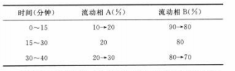  
　　对照品溶液的制备 取木犀草苷对照品适量，精密称定，加70%乙醇制成每1ml含40μg的溶液，即得。  
　　供试品溶液的制备 取本品粉末（过四号筛）约2g，精密称定，置具塞锥形瓶中，精密加入70%乙醇50ml，称定重量，超声处理（功率250W，频率35kHz）1小时，放冷，再称定重量，用70%乙醇补足减失的重量，摇匀，滤过。精密量取续滤液10ml，回收溶剂至干，残渣用70%乙醇溶解，转移至5ml量瓶中，加70%乙醇至刻度，即得。  
　　测定法 分别精密吸取对照品溶液与供试品溶液各10μl，注入液相色谱仪，测定，即得。  
　　本品按干燥品计算，含木犀草苷（C21H20O11）不得少于0.050%。  
　　**【性味与归经】**甘，寒。归肺、心、胃经。  
　　**【功能与主治】**清热解毒，疏散风热。用于痈肿疔疮，喉痹，丹毒，热毒血痢，风热感冒，温病发热。  
　　**【用法与用量】**6～15g。

**【贮藏】**置阴凉干燥处，防潮，防蛀。